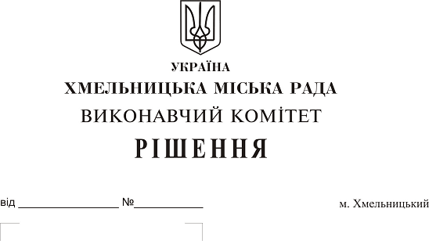 Про розгляд електронної петиції
«Футбольне поле СЗОШ № 12»

Розглянувши електронну петицію «Футбольне поле СЗОШ № 12», з метою створення сприятливих умов для фізичного розвитку дітей, пропаганди здорового способу життя, занять спортом, покращення спортивної інфраструктури, керуючись Законом України «Про місцеве самоврядування в Україні», рішенням четвертої сесії міської ради від 27.01.2016 року №6 “Про внесення змін до Статуту територіальної громади міста Хмельницького та затвердження Порядку розгляду електронної петиції, адресованій Хмельницькій міській раді”, виконавчий комітет міської ради

ВИРІШИВ:

1. Електронну петицію «Футбольне поле СЗОШ № 12» підтримати.
2. Департаменту освіти та науки (Л. Корнієцька) при внесенні змін до бюджету міста Хмельницького на 2019 рік надати пропозиції фінансовому управлінню (С. Ямчук) щодо фінансування облаштування футбольного поля зі штучним покриттям на території спеціалізованої загальноосвітньої школи № 12 м. Хмельницького.
3. Контроль за виконанням рішення покласти на заступника міського голови
Г. Мельник.

Міський голова О. Симчишин

